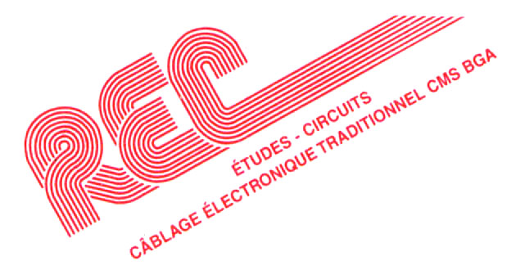
ZI du Parc
9, rue du Bicentenaire de la Révolution KALLYSTA
91220 LE PLESSIS PATE

Tel : 01 60 84 43 14
Port : 06 74 57 40 10
Fax : 01 60 84 82 84
E-mail : o.duchat@recelectronique.fr A l’attention de Monsieur BECHE

Le Plessis Pâté, le 28 Février 2014

Proposition commerciale 14/5232/0

Objet : carte MAESTRO.

Monsieur,

Nous avons le plaisir de vous transmettre ci-après nos meilleures conditions de prix et délai concernant la fabrication des produits suivants :

Lig | Désignation | Qté | Prix Unitaire | Total HT
1 | Cablage carte MAESTRO (par cadences de 200 cartes) | 400 | 7,90 € | 3 160,00 €
2 | Cablage carte MAESTRO (par cadences de 200 cartes) | 1000 | 7,20 € | 7 200,00 €
3 | Participation programme et pochoir | 1 | 350,00 € | 350,00 €
 |  |  | Total HT | 10 710,00 €

Nota : RAS

Délai :1 semaines à réception des composants.

Validité de l’offre : 1 mois.

Conditions de règlement : 45 jours fin de mois.

Devis réalisé sous réserve des documents définitifs, des délais d’approvisionnement, du prix des composants indexé sur le cours des monnaies pouvant être révisable lors de la commande.

Espérant être honorés de vos ordres,

Nous vous prions de croire, Monsieur, en l'assurance de nos sentiments les meilleurs.

Olivier DUCHAT
(Chargé d’Affaires)

